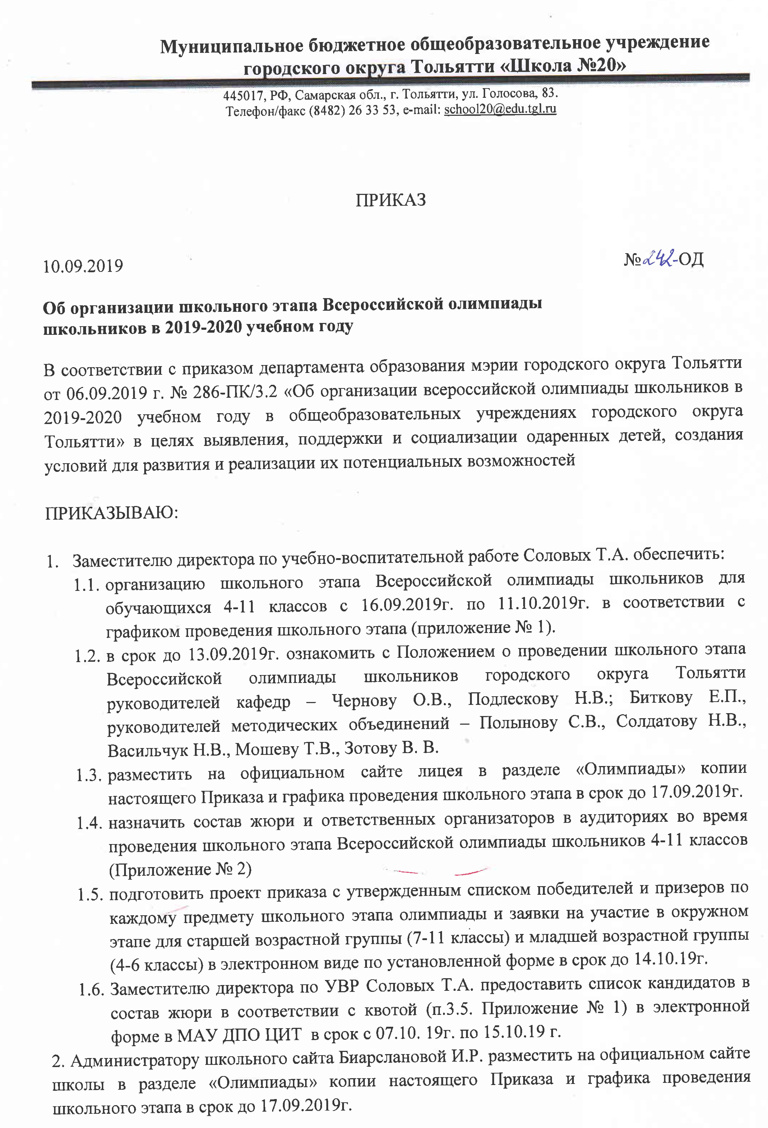
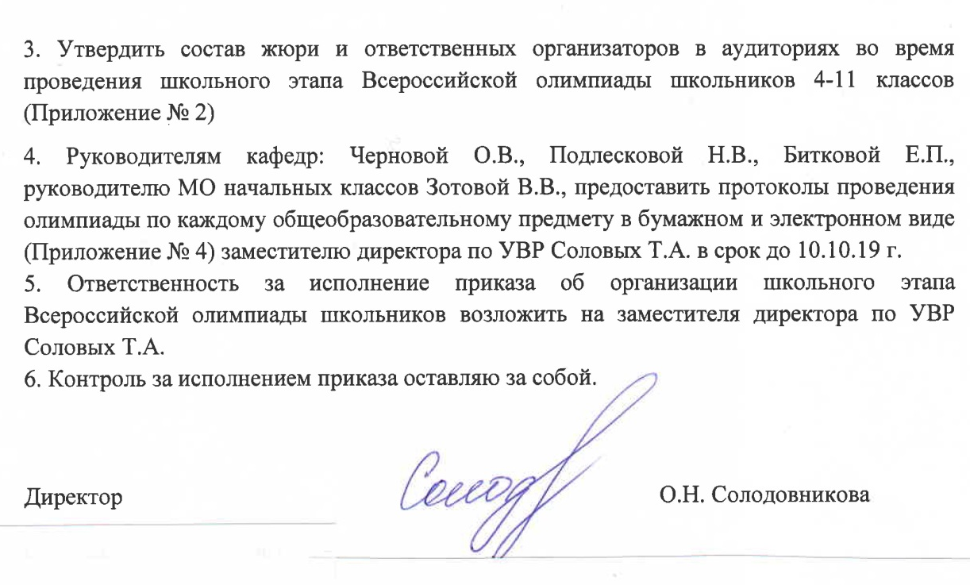
С приказом ознакомлены:

_____________________/Афанасьева Е.Н./
____________________ /Банина Е.А./
____________________ /Биарсланова И.Р./
____________________ /Биткова Е.П./
____________________ /Богдашкина О.В./
____________________ /Быкова Н.А./
____________________ /Варламов В.В./
____________________ /Васильчук Н.В./
____________________ /Васина И.Н./
____________________ /Грушко Е.Н./
____________________ /Егорова Т.С./
____________________ /Емельянова Н.В./
____________________ /Ермаков А.Ю./
____________________ /Жиденев С.В./
____________________ /Зубов А.Ю./
____________________ /Зыкова Т.А./
____________________ /Каталевич Т.Н./
____________________ /Кирюхина М.Б./
____________________ /Кудряшова Е.М./
____________________ /Кузнецова Т.Е./
____________________ /Кучко Е. А./
____________________ /Марахова Т.Н./
____________________ /Маслова Е. В./
____________________ /Мошева М. В./
____________________ /Нижевич Е. В./
______________________ /Подлескова Н. В./
______________________ /Полынова С.В./
_______________________ /Пушкарева Л.М./
_______________________ /Соловых Т.А./
_______________________ /Таланова О.Н./
_______________________ /Тощева Т.В./
_______________________ /Усачев С.А./
_______________________ /Фомина М.С./
_______________________ /Чалганова С.Ю./
_______________________ /Чернова О.В./
_______________________ /Чеува Т.И./
_______________________ /Шагарова О.А./
_______________________ /Шведова М.А./
_______________________ /Шкаева Ю.С./
_______________________ /Яшина Е.О./

Приложение 1.

График проведения школьного этапа Всероссийской олимпиады школьников
в 2019-2020 учебном году в МБУ «Школа № 20»

Время проведения: 14.00

Предмет | Параллель | Дата проведения
Английский язык | 5-е классы | 18.09 19
 | 6-е классы
 | 7-е классы
 | 8-е классы
 | 9-е классы
 | 10-е классы
 | 11-е классы
Биология | 5-е классы | 19.09.19
 | 6-е классы
 | 7-е классы
 | 8-е классы
 | 9-е классы
 | 10-е классы
 | 11-е классы
География | 5-е классы | 24.09.19
 | 6-е классы
 | 7-е классы
 | 8-е классы
 | 9-е классы
 | 10-е классы
 | 11-е классы
Информатика  http://contest.uni-smr.ac.ru | 5-е классы | 21.09.19
 | 6-е классы
 | 7-е классы
 | 8-е классы
 | 9-е классы
 | 10-е классы
 | 11-е классы
История | 5-е классы | 25.09.19
 | 6-е классы
 | 7-е классы
 | 8-е классы
 | 9-е классы
 | 10-е классы
 | 11-е классы
Русский язык | 4-е классы | 02.10.19
 | 5-е классы
 | 6-е классы
 | 7-е классы
 | 8-е классы
 | 9-е классы
 | 10-е классы
 | 11-е классы
Литература | 5-е классы | 26.09.19
 | 6-е классы
 | 7-е классы
 | 8-е классы
 | 9-е классы
 | 10-е классы
 | 11-е классы
Математика | 4-е классы | 3.10.19
 | 5-е классы
 | 6-е классы
 | 7-е классы
 | 8-е классы
 | 9-е классы
 | 10-е классы
 | 11-е классы
ОБЖ | 5-е классы
 | 6-е классы | 08.10.19
 | 7-е классы
 | 8-е классы
 | 9-е классы
 | 10-е классы
 | 11-е классы
Обществознание | 5-е классы | 01.10.19
 | 6-е классы
 | 7-е классы
 | 8-е классы
 | 9-е классы
 | 10-е классы
 | 11-е классы
Право | 9-е классы | 11.10.19
 | 10-е классы
 | 11-е классы
Физика | 7-е классы | 27.09.19
 | 8-е классы
 | 9-е классы
 | 10-е классы
 | 11-е классы
Химия | 8-е классы | 23.09.19
 | 9-е классы
 | 10-е классы
 | 11-е классы
Физич. культура  (мальчики, девочки) | 5-е классы | 09.10.19
 | 6-е классы
 | 7-е классы
 | 8-е классы
 | 9-е классы
 | 10-е классы
 | 11-е классы
Технология | 5-е классы | 07.10.19
 | 6-е классы
 | 7-е классы
 | 8-е классы
 | 9-е классы
 | 10-е классы
 | 11-е классы
Экология | 5-е классы | 04.10.19
 | 6-е классы
 | 7-е классы
 | 8-е классы
 | 9-е классы
 | 10-е классы
 | 11-е классы
Экономика | 9-е классы | 10.10.19
 | 10-е классы
 | 11-е классы
Астрономия | 11-е классы | 30.09.19

Приложение 2.

Предмет | Класс | Ответственный | Члены жюри
Младшая возрастная группа (4-8 классы)
Английский язык | 5 класс | Маслова Е.В. | Тощева Т.В.
 |  |  | Солдатова Н.В.
 | 6 класс | Богдашкина О.В. | Маслова Е.В.
 |  |  | Солдатова Н.В.
 | 7 класс | Тощева Т.В. | Маслова Е.В.
 |  |  | Богдашкина О.В.
 | 8 класс | Богдашкина О.В. | Тощева Е.В.
 |  |  | Солдатова Н.В.
Биология | 5 класс | Егорова Т.С. | Каталевич Т.Н.
 |  |  | Подлескова Н.В.
 | 6 класс | Егорова Т.С. | Каталевич Т.Н.
 |  |  | Подлескова Н.В.
 | 7 класс | Егорова Т.С. | Каталевич Т.Н.
 |  |  | Подлескова Н.В.
 | 8 класс | Каталевич Т.Н. | Егорова Т.С.
 |  |  | Подлескова Н.В.
География | 5 класс | Подлескова Н.В. | Соловых Т.А.
 |  |  | Шведова М.А.
 | 6 класс | Подлескова Н.В. | Соловых Т.А.
 |  |  | Шведова М.А.
 | 7 класс | Подлескова Н.В. | Соловых Т.А.
 |  |  | Шведова М.А.
 | 8 класс | Подлескова Н.В. | Соловых Т.А.
 |  |  | Шведова М.А.
Информатика | 5 класс | Биарсланова И.Р. | Афанасьева Е.Н.
 |  |  | Нижевич Е.В.
 | 6 класс | Афанасьева Е.Н. | Биарсланова И.Р.
 |  |  | Нижевич Е.В.
 | 7 класс | Биарсланова И.Р. | Афанасьева Е.Н.
 |  |  | Нижевич Е.В.
 | 8 класс | Биарсланова И.Р. | Афанасьева Е.Н.
 |  |  | Нижевич Е.Н.
История | 5 класс | Жиденев С.В. | Васильчук Н.В.
 |  |  | Шкаева Ю.С.
 | 6 класс | Васильчук Н.В. | Жиденев С.В.
 |  |  | Шкаева Ю.С.
 | 7 класс | Васильчук Н.В. | Варламов В.В.
 |  |  | Шкаева Ю.С.
 | 8 класс | Варламов В.В. | Шкаева Ю.С.
 |  |  | Васильчук Н.В.
Русский язык | 4 класс | Яшина Е.О. | Кузнецова Т.Е.
 |  |  | Зыкова Т.А.
 | 5 класс | Кудряшова Е.М. | Кирюхина М.Б.
 |  |  | Чернова О.В.
 | 6 класс | Таланова О.Н. | Пушкарева Л.М.
 |  |  | Кудряшова Е.М.
 | 7 класс | Пушкарева Л.М. | Чернова О.В.
 |  |  | Таланова О.Н.
 | 8 класс | Чернова О.В. | Кирюхина М.Б.
 |  |  | Пушкарева Л.М.
Литература | 5 класс | Кудряшова Е.М. | Кирюхина М.Б.
 |  |  | Чернова О.В.
 | 6 класс | Таланова О.Н. | Пушкарева Л.М.
 |  |  | Кудряшова Е.М.
 | 7 класс | Пушкарева Л.М. | Чернова О.В.
 |  |  | Таланова О.Н.
 | 8 класс | Чернова О.В. | Кирюхина М.Б.
 |  |  | Пушкарева Л.М.
Математика | 4 класс | Зыкова Т.А. | Шагарова О.А.
 |  |  | Леванова Ю.С.
 | 5 класс | Ермаков А.Ю. | Фомина М.С.
 |  |  | Полынова С.В.
 | 6 класс | Полынова С.В. | Ермаков А.Ю.
 |  |  | Васина И.Н.
 | 7 класс | Васина И.Н. | Нижевич Е.В.
 |  |  | Фомина М.С.
 | 8 класс | Ермаков А.Ю. | Полынова С.В.
 |  |  | Нижевич Е.В.
ОБЖ | 8 класс | Биарсланова И.Р. | Усачев С.А.
 |  |  | Мошева Т.В.
Обществознание | 5 класс | Шкаева Ю.С. | Васильчук Н.В.
 |  |  | Жиденев С.В.
 | 6 класс | Васильчук Н.В. | Шкаева Ю.С.
 |  |  | Варламов В.В.
 | 7 класс | Васльчук Н.В. | Шкаева Ю.С.
 |  |  | Жиденев С.В.
 | 8 класс | Варламов В.В | Шкаева Ю.С.
 |  |  | Жиденев С.В.
Физика | 7 класс | Емельянова Н.В. | Афанасьева Е.Н.
 |  |  | Ермаков А.Ю.
 | 8 класс | Афанасьева Е.Н. | Ермаков А.Ю.
 |  |  | Емельянова Н.В.
Физич. культура | 5 класс | Мошева Т.В. | Чеува Т.И.
 |  |  | Бирсланова И.Р.
 | 6 класс | Чеува Т.И. | Зубов А.Ю.
 |  |  | Мошева Т.В.
 | 7 класс | Мошева Т.В. | Чеува Т.И.
 |  |  | Зубов А.Ю.
 | 8 класс | Мошева Т.В. | Чеува Т.И.
 |  |  | Бирсланова И.Р.
Химия | 8 класс | Каталевич Т.Н. | Егорова Т.С.  Емельянова Н.В.
Технология | 5 класс | Биткова Е.П. | Грушко Е.Н.
 |  | Зубов А.Ю. | Чеува Т.И.
 | 6 класс | Биткова Е.П. | Грушко Е.Н.
 |  | Зубов А.Ю. | Чеува Т.И.
 | 7 класс | Биткова Е.П. | Грушко Е.Н.
 |  | Зубов А.Ю. | Чеува Т.И.
 | 8 класс | Биткова Е.П. | Грушко Е.Н.
 |  | Зубов А.Ю. | Чеува Т.И.
Старшая возрастная группа (9-11 классы)
Английский язык | 9 класс | Солдатова Н.В. | Тощева Т.В.
 |  |  | Маслова Е.В.
 | 10 класс | Богдашкина О.В. | Тощева Т.В.
 |  |  | Маслова Е.В.
 | 11 класс | Богдашкина О.В. | Солдатова Н.В.
 |  |  | Маслова Е.В.
Астрономия | 11 класс | Афанасьева Е.Н. | Емельянова Н.В.
 |  |  | Полынова С.В.
Биология | 9 класс | Каталевич Т.Н. | Егорова Т.С.
 |  |  | Емельянова Н.В.
 | 10 класс | Каталевич Т.Н. | Егорова Т.С.
 |  |  | Емельянова Н.В.
 | 11 класс | Каталевич Т.Н. | Егорова Т.С.
 |  |  | Емельянова Н.В.
География | 9 класс | Подлескова Н.В. | Соловых Т.А.
 |  |  | Шведова М.А.
 | 10 класс | Подлескова Н.В. | Соловых Т.А.
 |  |  | Шведова М.А.
 | 11 класс | Шведова М.А. | Соловых Т.А.
 |  |  | Подлескова Н.В.
Информатика | 9 класс | Биарсланова И.Р. | Афанасьева Е.Н.
 |  |  | Нижевич Е.В.
 | 10 класс | Биарсланова И.Р. | Афанасьева Е.Н.
 |  |  | Нижевич Е.В.
 | 11 класс | Биарсланова И.Р. | Афанасьева Е.Н.
 |  |  | Нижевич Е.В.
История | 9 класс | Варламов В.В. | Жиденев С.В.
 |  |  | Шкаева Ю.С.
 | 10 класс | Шкаева Ю.С. | Варламов В.В.
 |  |  | Жиденев С.В.
 | 11 класс | Васильчук Н.В. | Варламов В.В.
 |  |  | Шкаева Ю.С.
Литература | 9 класс | Пушкарева Л.М. | Таланова О.Н.
 |  |  | Чернова О.В.
 | 10 класс | Чернова О.В. | Кирюхина М.Б.
 |  |  | Кудряшова Е.М.
 | 11 класс | Кирюхина М.Б. | Кудряшова Е.М.  Таланова О.Н.
Математика | 9 класс | Васина И.Н. | Фомина М.С.
 |  |  | Ермаков А.Ю.
 | 10 класс | Васина И.Н. | Нижевич Е.В.
 |  |  | Полынова С.В.
 | 11 класс | Васина И.Н. | Нижевич Е.В.
 |  |  | Полынова С.В.
ОБЖ | 9 класс | Усачев С.А. | Биарсланова И.Р.
 |  |  | Мошева Т.В.
 | 10 класс | Усачев С.А. | Биарсланова И.Р.
 |  |  | Мошева Т.В.
 | 11 класс | Усачев С.А. | Биарсланова И.Р.
Обществознание | 9 класс | Варламов В.В. | Жиденев С.В.
 |  |  | Шкаева Ю.С.
 | 10 класс | Васильчук Н.В. | Жиденев С.В.
 |  |  | Шкаева Ю.С.
 | 11 класс | Васильчук Н.В. | Жиденев С.В.
 |  |  | Шкаева Ю.С.
Право | 9 класс | Варламов В.В. | Шкаева ЮС.
 |  |  | Жиденев С.В.
 | 10 класс | Васильчук Н.В. | Варламов В.В.
 |  |  | Жиденев С.В.
 | 11 класс | Васильчук Н.В. | Варламов В.В.
 |  |  | Жиденев С.В.
Русский язык | 9 класс | Пушкарева Л.М. | Таланова О.Н.
 |  |  | Кирюхина М.Б.
 | 10 класс | Чернова О.В. | Пушкарева Л.М.
 |  |  | Таланова О.Н.
 | 11 класс | Кирюхина М.Б. | Кирюхина Е.М.
 |  |  | Чернова О.В.
Технология | 9 класс | Биткова Е.П. | Грушко Е.Н.
 |  | Зубов А.Ю. | Чеува Т.И.
 | 10 класс | Биткова Е.П. | Грушко Е.Н.
 |  | Зубов А.Ю. | Чеува Т.И.
 | 11 класс | Биткова Е.П. | Грушко Е.Н.
 |  | Зубов А.Ю. | Чеува Т.И.
Физика | 9 класс | Емельянова Н.В. | Ермаков А.Ю.
 |  |  | Полынова С.В.
 | 10 класс | Афанасьева Е.Н. | Ермаков А.Ю.
 |  |  | Фомина М.С.
 | 11 класс | Афанасьева Е.Н. | Ермаков А.Ю.
 |  |  | Нижевич Е.В.
Физич. культура | 9 класс | Мошева Т.В. | Чеува Т.И.
 |  |  | Зубов А.Ю.
 | 10 класс | Мошева Т.В. | Чеува Т.И.
 |  |  | Зубов А.Ю.
 | 11 класс | Чеува Т.И. | Зубов А.Ю.
 |  |  | Мошева Т.В.
Химия | 9 класс | Егорова Т.С. | Каталевич Т.Н.
 |  |  | Соловых Т.А.
 | 10 класс | Каталевич Т.Н. | Егорова Т.С.
 |  |  | Соловых Т.А.
 | 11 класс | Каталевич Т.Н. | Егорова Т.С.
 |  |  | Соловых Т.А.
Экология | 9 класс | Егорова Т.С. | Каталевич Т.Н.
 |  |  | Соловых Т.А.
 | 10 класс | Каталевич Т.Н. | Егорова Т.С.
 |  |  | Соловых Т.А.
 | 11 класс | Каталевич Т.Н. | Егорова Т.С.
 |  |  | Соловых Т.А.
Экономика | 9 класс | Варламов В.В. | Шкаева ЮС.
 |  |  | Жиденев С.В.
 | 10 класс | Васильчук Н.В. | Варламов В.В.
 |  |  | Жиденев С.В.
 | 11 класс | Васильчук Н.В. | Варламов В.В.
 |  |  | Жиденев С.В.

